ЗЕРТХАНАЛЫҚ ЖҰМЫС №5

СҰЙЫҚТЫҚТАРДЫ ВАКУУМДЫ АЙДАУ ӘДІСІ

Теориялық бөлім

Вакуумды айдау - сұйықтықтарды қалыпты қысымнан төмен қысымда айдау әдісі. Бұл әдіс сұйықтықтың қайнау температурасын төмендету арқылы, оны бұзылмай, ыдырамай айдауға мүмкіндік береді. Әсіресе жоғары қайнау температурасына ие, немесе жоғары температурада термиялық ыдырауға ұшырайтын органикалық қосылыстар үшін қолайлы.

Негізгі принципі:
Заттың қайнау температурасы атмосфералық қысымға тәуелді. Қысым төмендеген сайын, заттың қайнау температурасы да төмендейді. Мысалы: Атмосфералық қысымда 250 °C-та қайнайтын зат, 50 мм сын.бағ. қысымда 150 °C-та қайнай бастайды. Бұл — затты бұзбай айдауға мүмкіндік береді.

Аппаратура:
- Вакуумға төзімді айдау колбасы
- Манометр (қысымды бақылау үшін)
- Суытқыш (конденсатор)
- Қабылдағыш ыдыс
- Вакуум сорғысы (су асты сорғысы, мембраналық немесе майлы сорғы)
Еріткіштен жай немесе вакуумды айдаумен айырылуға болады. Еріткішті буландырудын ең тиімді тәсілі роторлы буландырғыш болады (сур. 1). Роторлы буландырғыш құрылғысында сұйық вакууммен буландырылады. Лабораториялық роторлы буландырғыштын өнімділігі біршама жоғары болып келеді, яғни (35- 41⁰С) 1 сағатта 1 л суды буландыруға болады.
Роторлы буландырғышты сақтандыратын ыдыс арқылы суағынды насоспен жалғайды. Аспапты қосқанда және сөндіргенде операциялар реттілігін қатан сақтау керек. Алдымен тоңазытқышқа суды жібереді де суағынды насосты қосады. Содан кейін аспапқа буландырғыш колбаны жалғайды. Аспапты атмосферамен жалғайтын кранды жабады және буландырғыш колбаны айналдыратын, моторды қосады. Айналу жылдамдығын реттегіш арқылы өзгертеді. Колбаны термореттейтін сулы моншаға батырады. Колбаны айналдырғанда оның қабырғаларында сұйықтын жұқа қабаты пайда болады, бұл тиімді буландыруды қамтамасыз етеді. Сұйықтың булары тоңазытқышта конденсирленеді және кабылдағыш колбаға жиналады. Роторлы буландырғышты кері ретпен сөндіреді.

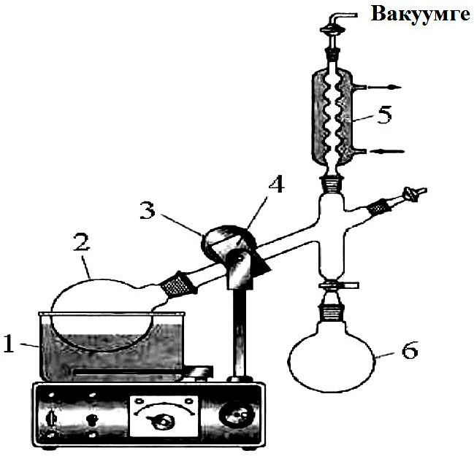

Сурет 1. Роторлы буландырғыш: 1 - термореттегіші бар сулы монша; 2 - ерітіндісі бар айналатын колба; 3 - электромотор; 4 - жетек; 5 - тоңазытқыш; 6 - қабылдауыш.

Жұмысты орындау реті:
- Вакуумды айдау аппаратурасын сызба бойынша құрастырыңыз.
- Айдау колбасына зерттелетін сұйықтықты құйыңыз (мөлшері: 20–30 мл).
- Жүйені герметикалық жабыңыз және вакуум сорғысын қосыңыз.
- Қысымның төмендеуін бақылаңыз (манометр арқылы).
- Қысым белгілі бір деңгейге жеткен соң қыздыруды бастаңыз.
- Қайнау температурасын және қысымды жазып отырыңыз.
- Алынған өнімді қабылдағыш колбада жинаңыз.
- Жұмыс аяқталған соң қондырғыны сөндіріп, жүйені қысымға теңестіріңіз.

Тапсырма:
- Вакуумды айдау кезінде алынған нәтижелерді кесте түрінде көрсетіңіз (температура, қысым, айдау уақыты, алынған көлем).
- Қандай қиындықтар кездесті және оларды қалай шешуге болады?

Бақылау сұрақтары.
- Вакуумды айдаудың әдеттегі айдаудан қандай айырмашылығы бар?
- Қысымды төмендету қайнау температурасына қалай әсер етеді?
- Вакуумды айдау қандай заттар үшін қолданылады және неге?
- Вакуумды айдау аппаратурасының негізгі бөліктерін атаңыз.
- Вакуумды айдау кезінде қандай қауіпсіздік шараларын сақтау қажет?
- Вакуум сорғысының қызметі қандай және ол не үшін қажет?

